Table des matières

Introduction 2

Périphérique USB 3

Raspberry pi zéro 3

Arduino uno 3

Test de la méthode unojoy 4

LUFA 6

Création de mon firmware 6

Première phase et maquette cockpit hélicoptère 7

Fonctionnement de la maquette 7

Programme pour les quatre potentiomètres 8

Reglage de Xplane 8

Boitier arduino 9

Prise capteur 9

Boite 9

Capteurs 11

Memsic2125 11

ADXL345 12

Deuxième phase 13

Architecture du programme 13

Classe Potar 13

Classe Bouton 14

Classe Joyreport 14

Cohabitation 15

# Introduction

Comme il est précisé dans le cahier des charges, il faut que je produise un moyen de récupérer les mouvements des commandes de vol sur la cellule de l’alouette III fournie par le client.

Il y a en tout 3 commandes de vol :

* Le pas collectif, il permet de varier l’inclinaison des pales pour faire monter ou descendre l'hélicoptère ;
* Le pas cyclique, pour faire varier l’inclinaison du rotor principal ;
* Le palonnier, qui lui permet de varier l’inclinaison des pales du rotor arrière.

En tout le déplacement de ces trois commandes produit un déplacement sur 4 axes.

Il me reste à trouver un moyen de simuler ces quatre axes sur le logiciel de simulation x-plane.

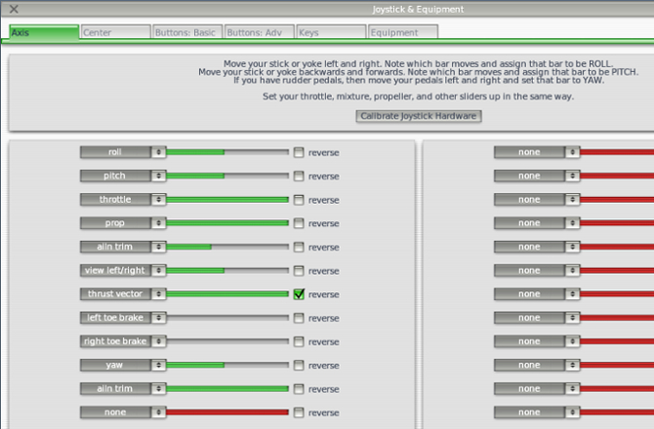

# Périphérique USB

Après quelques recherches sur internet, j’ai trouvé deux solutions viables pour la récupération des informations de commandes de vol et l’envoie sur le simulateur en USB.

## Raspberry pi zéro

Cela peut paraitre étrange à première vue, puisque le raspberry pi zéro est un ordinateur. Mais on peut le voir sous un autre angle. Ce nano-ordinateur dispose de la fonctionnalité USB OTG et peut donc devenir littéralement n’importe quel périphérique USB.

L’avantage de cette méthode est le prix du raspberry qui est de seulement 10€, mais malheureusement je ne pourrais pas l’expérimenter car actuellement il est introuvable.

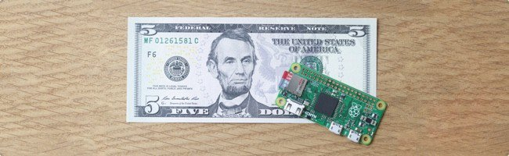

## Arduino uno

L’arduino est une simple carte électronique de petit format au prix de 20€ supportant un microcontrôleur entouré du minimum de composants nécessaires à son fonctionnement de base.

Cette carte supporte également, sur sa périphérie, une rangée de connecteurs dans lesquels peuvent venir s’afficher une ribambelle de capteurs (tout juste ce qu’il nous faut).

Mais ce n’est pas tout, elle est également équipée d’un connecteur USB permettant de la connecter à un ordinateur pour écrire le programme destiné à piloter l’arduino, mais également pour programmer le microcontrôleur qui l’équipe sans aucune intervention matérielle en extérieur.

C’est sur ce dernier point que l’arduino nous intéresse fortement. Sur internet, on peut trouver ces petites plaques transformées en joystick USB unojoy.

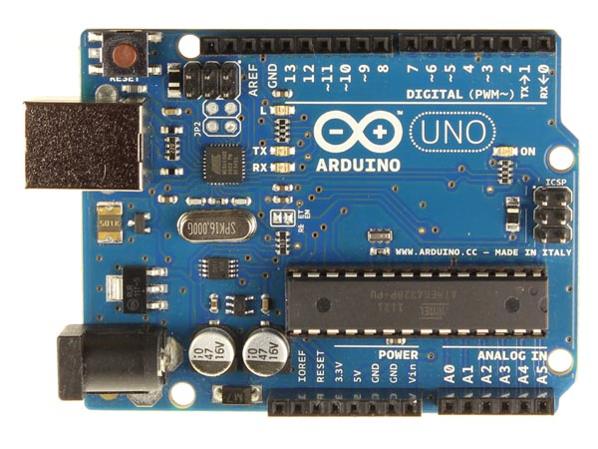

## Test de la méthode unojoy

Ce projet permet de faire que l’arduino soit considéré comme un joystick USB par un ordinateur.

Pour cela, il faut télécharger le fichier unojoy.hex puis le placer dans le microcontrôleur.

La manipulation est décrite dans l’annexe.

J’ai à ma disposition une première maquette d’un axe de commande (photo ci-dessous), son fonctionnement est très simple. Lorsque l’on tire sur le manche une corde fait varier la valeur d’un potentiomètre.

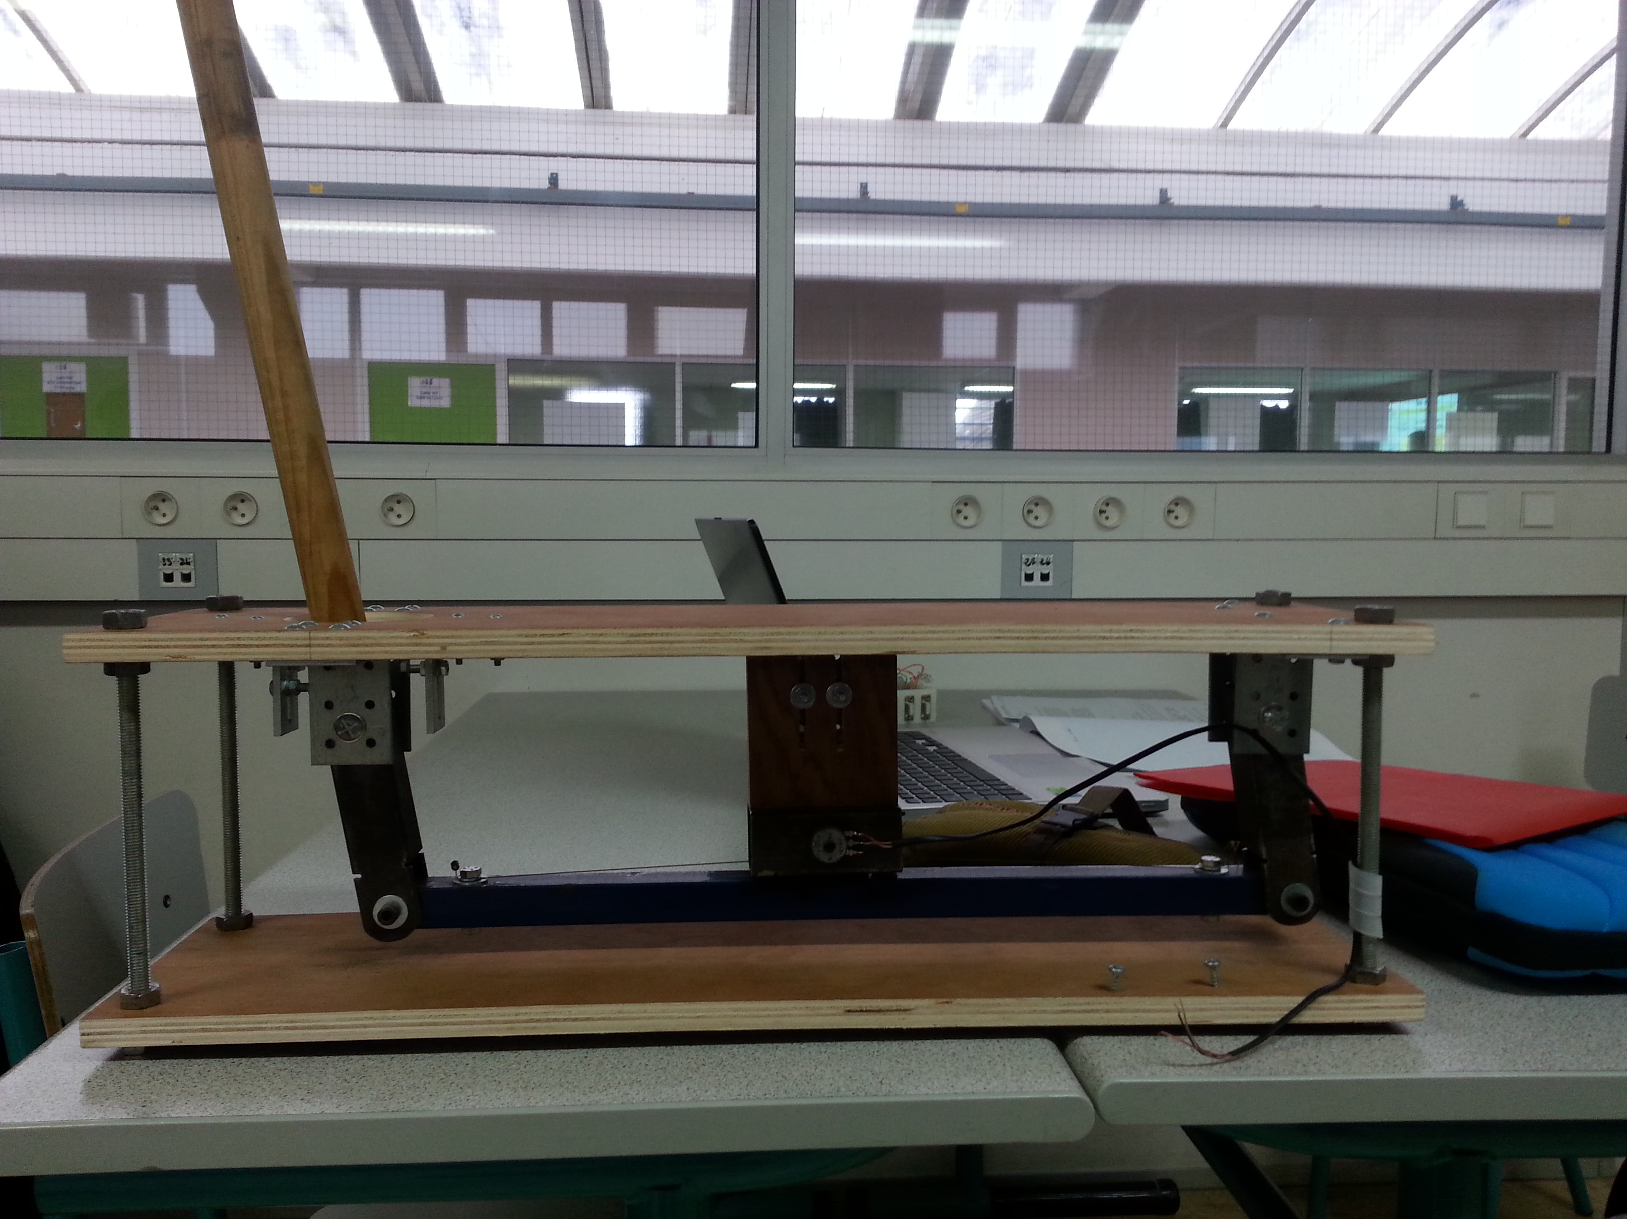

Il faut donc que je récupère les valeurs du potentiomètre pour ensuite simuler le déplacement d’un d’axe de joystick.

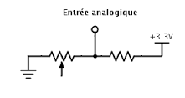Dans un premier temps, j’ai fait un petit programme de lecture des valeurs du potentiomètre, rien de bien compliqué avec l’IDE de arduino. Une simple lecture du port analogique sur laquelle est branchée la sortie du potentiomètre suffit.

Maintenant que la lecture des valeurs analogiques est bien maîtrisée, il me faut réussir à faire un programme compatible avec l’envoi d’un rapport sur la sortie USB.

Pour cela, je m’inspire du code fourni avec le unojoy.hex.

Je vois que l’envoi du rapport des valeurs des boutons et du déplacement des axes est géré par la fonction sendJoyReport () (elle envoie le rapport HID sur l’interface USB).

La forme du rapport est définie par la structure joyReport_t, dans le code déjà fourni, elle ressemble à ceci :

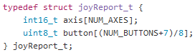

On voit qu’elle contient les valeurs des axes sur 16 bits et les boutons sur 8 bits.

Pour le moment, je n’ai qu’un axe à transmettre mais je ne peux pas modifier ce rapport car il est aussi défini dans le .hex et je ne sais pas encore le modifier, je me pencherai sur ce problème plus tard.

Je place donc simplement la valeur de mon axe dans le rapport ainsi :

*J’ai maintenant le contrôle de cette axe grâce au potentiomètre*

JoyReport.axis[0] = analogRead(0) ;

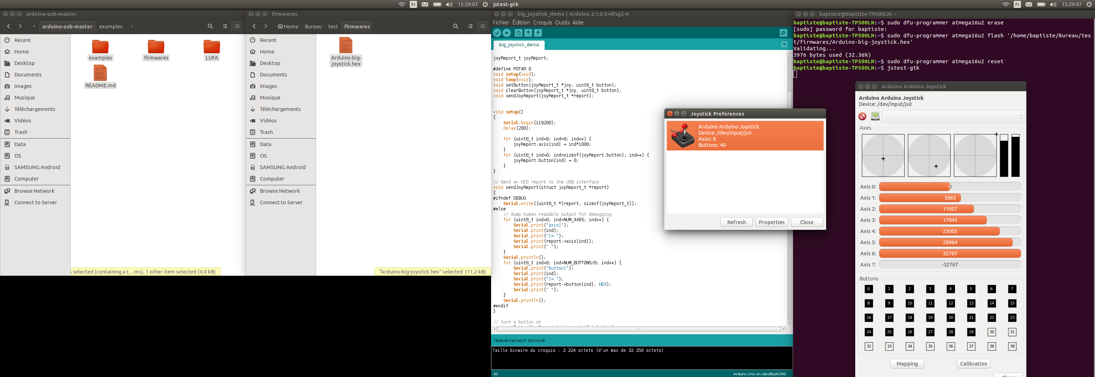

Je peux voir que mon travail est correct par le lien d’un logiciel de simulateur de joystick et je peux aussi voir le déplacement de l’axe attaché à mon potentiomètre. Je remarque que le contrôle a bien lieu mais un problème auquel je n’avais pas pensé apparait.

Je ne me déplace pas sur toute la plage de valeur de l’axe, ce problème et lié au fait que mon potentiomètre ne se déplace que sur une plage de valeur entre 0 et 1023 (seulement dans un cas idéal en vérité c’est plutôt entre 200 et 1000). Il me faut donc créer un système de calibrage des butées maximum et minimum.

Pour cela j’utilise une fonction qui est dans la librairie de base de l’arduino map().

Cette fonction effectue simplement un produit en croix entre mes valeurs minimum et maximum de mon potentiomètre et celles de mon axe. J’obtiens donc cela :

joyReport.axis[0] =map(analogRead(0), valeur_Min, valeur_Max, -32768,32767 );

Le problème est résolu.

Je peux donc confirmer le choix de cette solution, qui consiste à utiliser un arduino comme périphérique USB.

# LUFA

Maintenant que j’ai la confirmation que la méthode unojoy fonctionne, je me penche plus en détail sur son fonctionnement.

Après quelques recherches sur internet je trouve comment Le fichier. hex que je charge dans l’arduino, est créé à l’aide de LUFA.



LUFA est une bibliothèque USB open-source l’USB-enabled AVR des microcontrôleurs.

Sur leur site il y a une liste de projets déjà réalisés, on peut y trouver justement unojoy. Mais cette fois le code permettant de réaliser le fichier .hex s’y trouve et est disponible sur [https://github.com/harlequin-tech/arduino-usb](https://github.com/harlequin-tech/arduino-usb%20) .

## Création de mon firmware

En partant donc des fichiers de projets déjà existants du projet unojoy je vais maintenant créer mon propre firmware(.hex).Il faut en tout 5 fichiers :

* Arduino-big-joystick.c et arduino-joytsick.h qui s’occupent de la configuration de l’arduino et de récupérer les informations (rapport USB) du programme dans l’arduino ;
* Descripteur.c et descripteur.h, transfèrent les informations récupérées par arduino-big-joytick.c pour les envoyer sur l’USB ;
* Et pour finir le fichier makefile qui permet de transformer le tout en un fichier. hex qui sera Chargé dans le microcontrôleur en mode DFU.

Tous utilisent bien-sûr les fonctions de la bibliothèque LUFA.

Il m’est maintenant très simple de créer mon propre firmware (après une lecture de la documentation officielle sur l’USB) qui permettra de créer un arduino-joystick de 4 axes (les fichiers se trouvent en annexe).

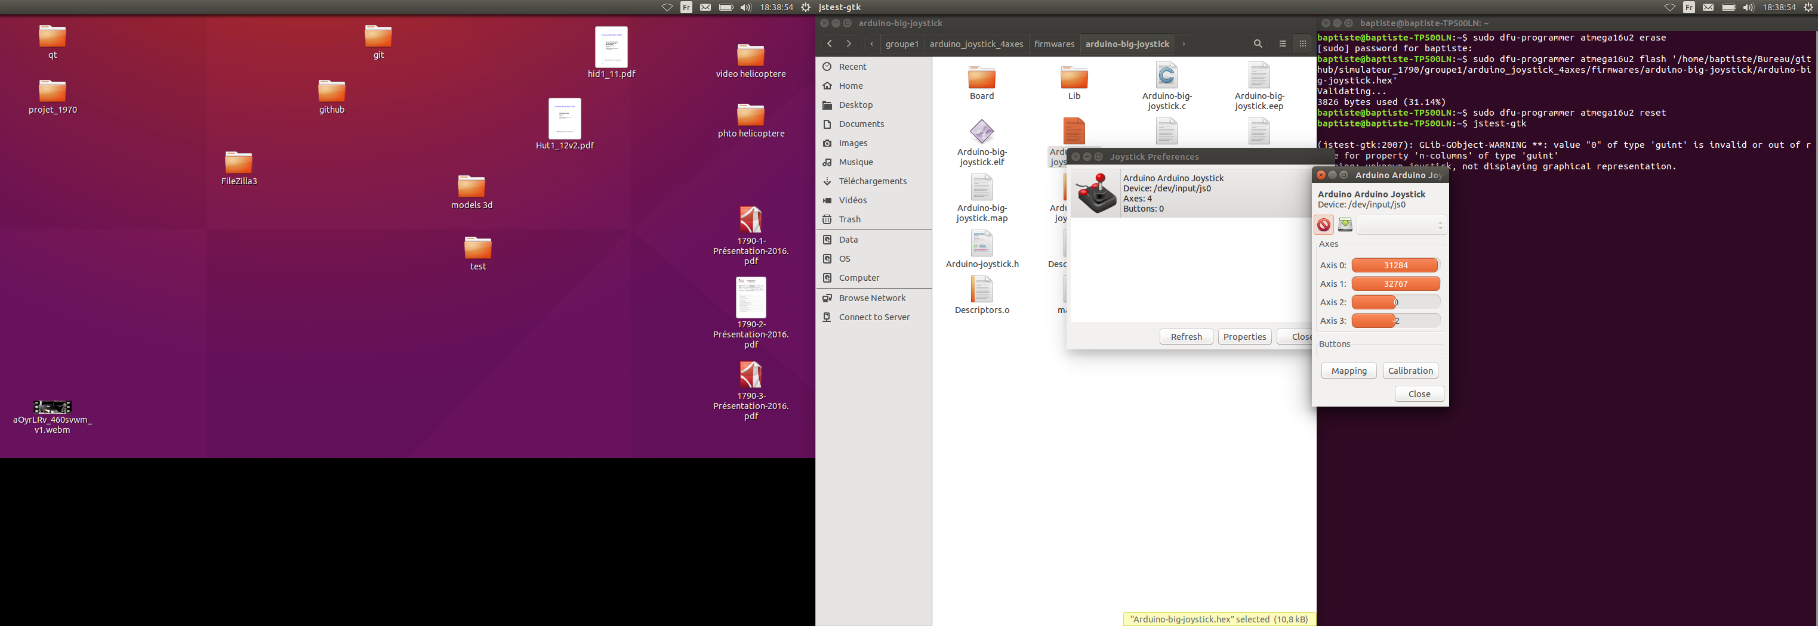

# Première phase et maquette cockpit hélicoptère

## Fonctionnement de la maquette

Le lycée a mis maintenant à disposition une maquette d’un cockpit d’hélicoptère contenant les quatre commandes que je dois simuler sur mon joystick-arduino.

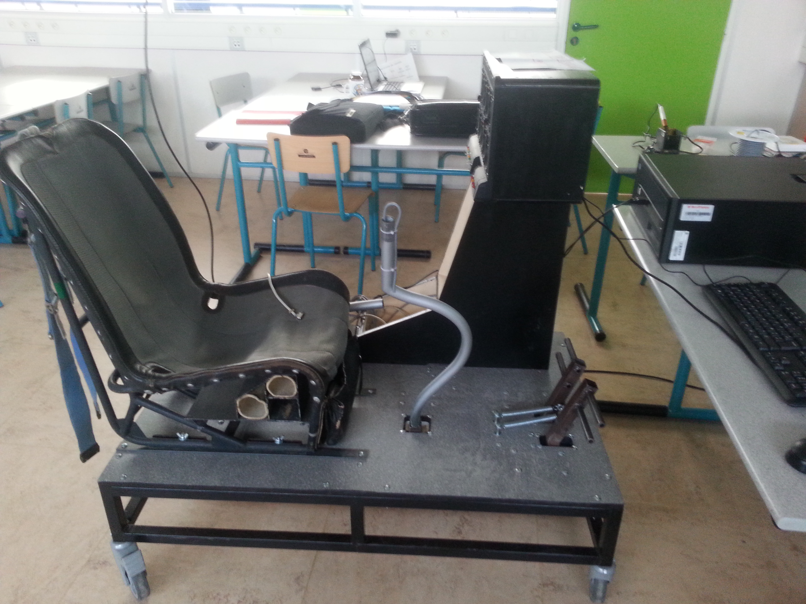

Sur le dessous de la maquette se trouve un mécanisme basé sur le même fonctionnement que la première maquette, quand les commandes bougent, des potentiomètres changent de valeurs, il y a un potentiomètre par commande.

/*photo du dessous */

/*plus d’explication*/

## Programme pour les quatre potentiomètres

Maintenant je peux créer entièrement mon propre programme puisque je maîtrise entière les informations que je dois recevoir dans le rapport.

Je dois donc récupérer les valeurs analogiques des quatre potentiomètres.

La structure joyReport_t devient donc :

Et la lecture des quatre potentiomètres et l’écriture du rapport est cela :

## Reglage de Xplane

/*a remplir */

## Boitier arduino

Pour le prototype du joystick-arduino, il m’ais parue intéressent de fabriquer un boitier l’y ranger.

Il serait ainsi plus transportable, et sur les façades de la boite des prises permettrais le branchement des capteurs.

### Prise capteur

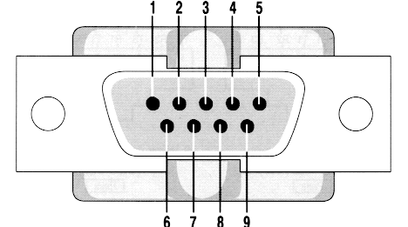La solution choisie est de prendre des prise standard DB9 pour brancher les capteurs sur le arduino-joystick.

Chaque capteur aura donc son propre connecteur avec un mapping diffèrent.

#### DB9 Potentiomètre

|  |  |  |
| --- | --- | --- |
| PIN | Signal | Couleur fil |
| 1 | +3.3V | Rouge |
| 3 | Sortie potentiomètre | Bleu |
| 9 | masse | Noir |

#### DB9 Memsic2125

|  |  |  |
| --- | --- | --- |
| PIN | Signal | Couleur fil |
| 1 | +5V | Rouge |
| 3 | Xout | Bleu |
| 4 | Yout | Jaune |
| 9 | masse | Noir |

#### DB9 ADXL345

|  |  |  |
| --- | --- | --- |
| PIN | Signal | Couleur fil |
| 1 | VIO | Rouge |
| 2 | SCL | Bleu |
| 3 | SDO | Jaune |
| 4 | SDA | Rose |
| 5 | CS | Blanc |
| 7 | VS | Marron |
| 9 | GND | Vert |

### Boite

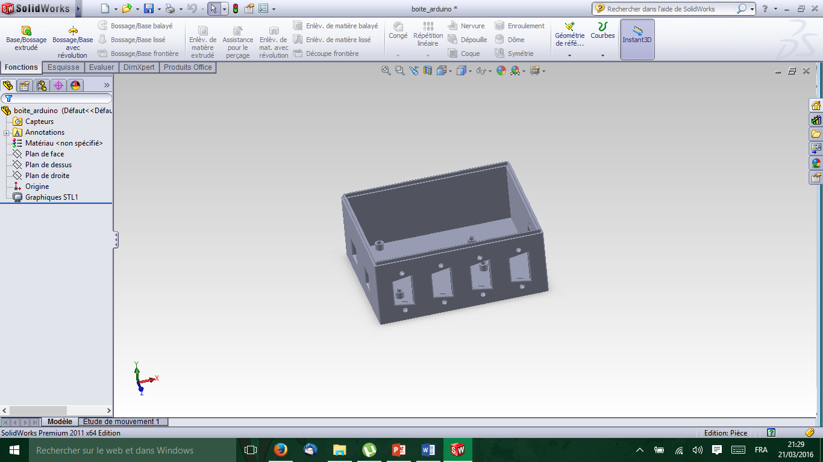

## Capteurs

### Memsic2125

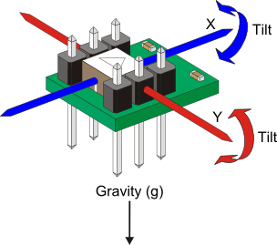Ce capteur est un accéléromètre qui retransmet les déplacements sur 2 axes (x, y), il est donc parfait pour la commande du pas cyclique.

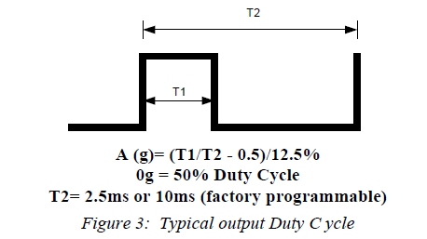Sont branchement et très simple, il suffit de brancher les sorties sur les ports digitaux pour y récupère le signal transmis par l’accéléromètre.

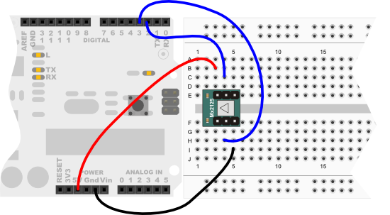

Le principe est simple en fonction de l’inclinaison du capteur sur l’axe, celui-ci transmet un bit a 1 de longueur T1 sur la période totale du signal T2. En fonction de ceci, on peut connaitre notre inclinaison sur l’axe.

La lecture de la durée de T1 peut être effectue par la fonction pulseIn() par default dans la librairie arduino.

Après utilisation de ce capteur pour simuler le déplacement de la commande cyclique de l’appareil, je me suis rendu compte qu’il n’était pas adapté. Quand le cyclique ne bouger on pouvait observée des parasites sur le mouvement de l’axe de commande dans Xplane.

### ADXL345

C’est lui aussi un accéléromètre mais bien plus précis et possède 3 axes. Mais la grande différence réside dans la manière de communiquer entre l’arduino et le capteur, puisque celui-ci peut transmettre les informations via une liaison SPI ou I2C.

#### SPI

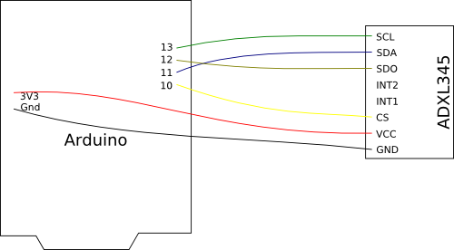L’avantage du SPI est qu’il a un meilleur débit que le I2C et que le transfert d’information se fait sur deux fils diffèrent, un pour les communiquer en sortie et un en entrée. Il peut donc communiquer dans les deux sens en simultanée. Cette liaison utilise un fil supplémentaire par appareil pour sélectionnait avec lequel transférée les données.

# Deuxième phase

Je connais maintenant les capteurs que j’aurais à utiliser qui ne sont les potentiomètres, je vais donc pouvoir crée une classe pour ce capteur.

Par le même tant je compte créée une classe pour la gestion de bouton car j’en aurais très certainement besoin plus tard.

## Architecture du programme

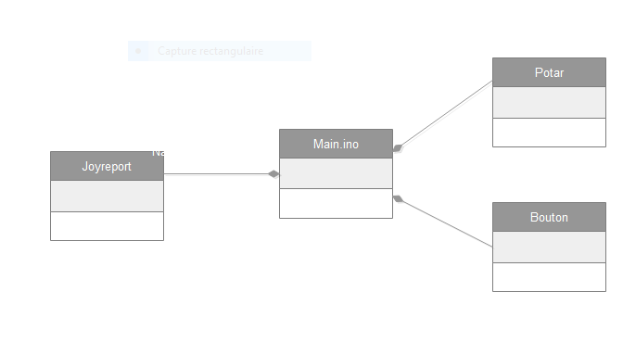

### Classe Potar

Cette classe me permettra de créée des objet Potar me donnant la capacité de connaitre les informations lues par les potentiomètres rattachés à l’un des axes de l’hélicoptère.

Le principe de récupération des informations du potentiomètre reste les même que dans la première phase. J’ajoute seulement en plus une fonctionnalité qui manqué avant qui la sauvegarde des minimum et maximum lu par le capteur, pour avoirs ainsi après l’arrêt de l’arduino ne pas avoir à refaire à chaque fois un les maximum et minimum pour chaque commande.

Pour ce faire je les enregistre dans l’eeprom de l’arduino. Et j’ajoute un bouton sur l’arduino pour pouvoir les reset pour refaire une calibration.

A l’appui du bouton je mais les minimum et maximum à zéro, et au bout de 10 minute (soit une fois que l’utilisateur des commandes a eu le temps de refaire la calibration) j’enregistre les nouveau extremum.

Ma classe au finale ressemble à ceci :

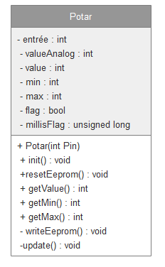

### Classe Bouton

Cette classe me permettra de créée des objet Bouton me donnant la capacité de connaitre les informations lues par les boutons branchés sur l’arduino.

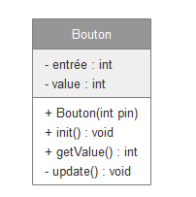Cette classe donne ceci une fois réalisée :

### Classe Joyreport

Cette classe s’occupera de transmettre les valeurs des différents capteurs sur le port série, comme étais fait dans le main.ino de la première phase en émettant le structure Joyreport_t via le port série.

Pour ce faire on intègre les valeurs des capteurs dans la structure Joyreport_t puis on envois celle-ci.

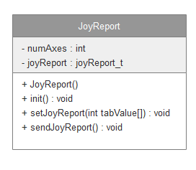Cette classe donne ceci une fois réalisée :

## Cohabitation

Maintenant que je récupéré toute les informations des axes et envois ces informations à l’ordinateur. Je peux essayer de faire cohabitée mon programme avec le programme d’affichage des déplacements des axes sur l’écran LCD.

Malheureusement en réunissent simplement les deux programmes en un cela ne marche pas. Car la communication entre l’arduino et l’écran SPI prend beaucoup trop de temps, ce qui entraine une diminution de la fréquence d’envoi des informations des axes a l’ordinateur et rend ainsi le pilotage de l’hélicoptère impossible sur Xplane.

La première solution qui me viens à l’esprit fut d’utiliser les threads pour pouvoir faire du multitâches sur l’arduino mais il n’existe pas de bibliothèque de base sur arduino pour le faire, et les bibliothèques fait par des utilisateur d’arduino n’était pas s’satisfaisantes.

La deuxième solution est donc de prendre deux arduino. Le premier s’occupant de lire les informations des capteurs et de les transmettre à l’ordinateur et au second arduino. Et le second arduino tant qu’à lui de récupéré les informations transmises par le première arduino et de les utilisée pour l’affichage du déplacement des axes sur l’écran.

## Communication entre les deux arduino

### I2c

Dans un premier temps j’ai réalisé cette communication via l’i2c. La particularité de cette liaison est qu’elle transporte son propre signal d’horloge. Ainsi, la vitesse n’a pas besoin d’être connu d’avance. Les données sont transportées en même temps que l’horloge grâce à deux fils : SDA (Data) et SCL (Clock). Comme pour l’USB, la communication se fait sur un système de maître/esclave.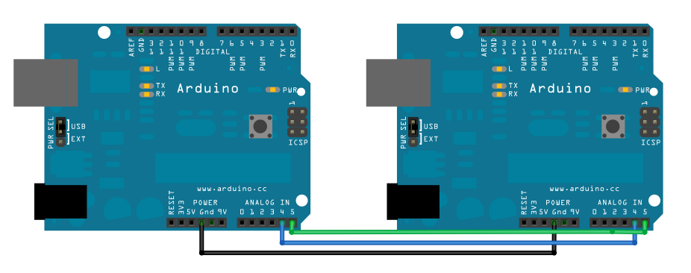

La difficulté avec cette méthode était que le peut seulement envoyé un octet à la fois. Difficulté très vite dépassée en utilisant des pointeurs (code du maitre/esclave en annexe).

Une fois la communication entre les deux établie je me suis rendu compte d’un problème. L’i2c est une liaison synchrone et donc le première arduino attends toujours que le deuxième écoute la transmission pour lui envoyer les informations il me faut donc trouvais une liaison asynchrone pour le transfert d’information.

### Communication série

Sur arduino Uno il n’y qu’un seul port série matériel, mais on peut créer un port série émulé ou « logiciel ». À l’aide de la bibliothèque SoftwareSerial on peut transformée n’importe qu’elle paire de broches numériques en port série.